МИНИСТЕРСТВО ОБРАЗОВАНИЯ И НАУКИ РЕСПУБЛИКИ САХА (ЯКУТИЯ)
ГОСУДАРСТВЕННОЕ АВТОНОМНОЕ ОБРАЗОВАТЕЛЬНОЕ УЧРЕЖДЕНИЕ РЕСПУБЛИКИ САХА (ЯКУТИЯ)
«РЕГИОНАЛЬНЫЙ ТЕХНИЧЕСКИЙ КОЛЛЕДЖ В Г. МИРНОМ»

ИССЛЕДОВАТЕЛЬСКАЯ РАБОТА

по учебной дисциплине Физика на тему
«Современные средства связи»

Автор: Бадуева Ирина Баировна
II курс Р-22/9у
21.01.10. Ремонтник горного оборудования
Научный руководитель:
Кыдрашева Чечек Михайловна

Г.Удачный,2023

СОДЕРЖАНИЕ
 | ПЛАН ИССЛЕДОВАНИЯ……………………………………………………………....... | 3
 | ВВЕДЕНИЕ……………………………………………………………………………....... | 3
1. | ОСНОВНАЯ ЧАСТЬ……………………………………………………………………… | 4
1.1. | Беспроводные средства связи………………………………………………….................. | 4
1.2. | Влияние на здоровье излучения сотового телефона……………………………………. | 5
1.3. | Снижение электромагнитного излучения……………………….………………………. | 8
1.4. | Защита от электромагнитного излучения……………………………………………….. | 11
1.5. | Роль спутников связи в современном мире…………………………............................... | 12
2. | ИССЛЕДОВАТЕЛЬСКАЯ ЧАСТЬ……………………………………............................. | 15
2.1. | Реакция компьютерных колонок и мобильного телефона…………......................... | 15
2.2 | Анкета среди студентов группы Р-22/9у………………………………………………… | 15
 | ЗАКЛЮЧЕНИЕ……………………………………………………………………………. | 18
 | СПИСОК ИСПОЛЬЗУЕМЫХ ИСТОЧНИКОВ…………………………………………. | 19

ВВЕДЕНИЕ

Так уж устроен мир, что любое техническое изобретение человеческого разума, расширяющее наши возможности и создающее для нас дополнительный комфорт, неизбежно содержит в себе и отрицательные стороны, которые могут представлять потенциальную опасность для пользователя. Не являются исключением в этом плане и современные средства персональной связи. Да, они несоизмеримо расширили нашу свободу, «отвязав» нас от телефонного аппарата на рабочем столе и дав нам возможность в любое время и в любом месте связаться с необходимым корреспондентом. Но немногие знают, что эти «чудеса техники» скрывают в себе весьма опасные «ловушки». И для того, чтобы однажды ваш помощник (скажем, сотовый телефон) не превратился в вашего врага, эти «ловушки» следует хорошо изучить.
Актуальность: Актуальность темы очень значима и интересна в современном мире, так как ни один человек не может обойтись без средств связи, поскольку потоки поступающей информации должны своевременно обрабатываться и передаваться по назначению. Потребность в общении, в передаче и хранении информации возникла и развивалась вместе с развитием человеческого общества. Сегодня уже можно утверждать, что средства связи является определяющим фактором интеллектуальной, экономической и оборонной возможностей человеческого общества, государства. Средства связи непрерывно совершенствуются в соответствии с изменением условий жизни, с развитием культуры и техники.
Объект исследования: средства связи.
Предмет исследования: телефон.
Цель исследования: Рассмотреть значение средств связи в жизни каждого человека.
Задачи исследования:
- Рассмотреть виды средств связи, сравнить их характеристики;
- Выявить недостатки и преимущества средств связи;
- Определить значение средств связи для человека;
- Провести исследование.
Гипотеза: Средство связи помогает решить многие проблемы, несмотря на его недостатки.
Методы исследования: анализ, изучение теоретических основ.

1 ОСНОВНАЯ ЧАСТЬ
1.1. Беспроводные средства связи
Чтобы лучше понять проблемы, связанные с использованием беспроводных средств связи, давайте вспомним, что эти средства из себя представляют и как работают.
Современные беспроводные средства персональной связи включают в себя мобильные телефоны сотовой связи, пейджеры и беспроводные стационарные радиотелефоны.
Мобильные телефоны сотовой связи фактически являются сложной миниатюрной приемо-передающей радиостанцией. Каждому сотовому телефонному аппарату присваивается свой электронный серийный номер (ESN), который кодируется в микрочипе телефона при его изготовлении и сообщается изготовителями аппаратуры специалистам, осуществляющим его обслуживание. Кроме того, некоторые изготовители указывают этот номер в руководстве для пользователя. При подключении аппарата к сотовой системе связи техники компании, предоставляющей услуги этой связи, дополнительно заносят в микрочип телефона еще и мобильный идентификационный номер (MIN). Мобильный сотовый телефон имеет большую, а иногда и неограниченную дальность действия, которую обеспечивает сотовая структура зон связи. Вся территория, обслуживаемая сотовой системой связи, разделена на отдельные прилегающие друг к другу зоны связи или сотые. Телефонный обмен в каждой такой зоне управляется базовой станцией, способной принимать и передавать сигналы на большом количестве радиочастот. Кроме того, эта станция подключена к обычной проводной телефонной сети и оснащена аппаратурой преобразования высокочастотного сигнала сотового телефона в низкочастотный сигнал проводного телефона и наоборот, чем обеспечивается сопряжение обеих систем. Периодически (с интервалом 30-60 минут) базовая станция излучает служебный сигнал.
Приняв его, мобильный телефон автоматически добавляет к нему свои MIN- и ESN-номера и передает получившуюся кодовую комбинацию на базовую станцию. В результате этого осуществляется идентификация конкретного сотового телефона, номера счета его владельца и привязка аппарата к определенной зоне, в которой он находится в данный момент времени. Когда пользователь звонит по своему телефону, базовая станция выделяет ему одну из свободных частот той зоны, в которой он находится, вносит соответствующие изменения в его счет и передает его вызов по назначению. Если мобильный пользователь во время разговора перемещается из одной зоны связи в другую, базовая станция покидаемой зоны автоматически переводит сигнал на свободную частоту новой зоны.
Пейджеры представляют собой мобильные радиоприемники с устройством регистрации сообщений в буквенном, цифровом или смешанном представлении, работающие, в основном, в диапазоне 100-400 МГц. Система пейджинговой связи принимает сообщение от телефонного абонента, кодирует его в нужный формат и передает на пейджер вызываемого абонента.
Стационарный беспроводный радиотелефон объединяет в себе обычный проводной телефон, представленный самим аппаратом, подключенным к телефонной сети, и приемо-передающее радиоустройство в виде телефонной трубки, обеспечивающей двусторонний обмен сигналами с базовым аппаратом. В зависимости от типа радиотелефона, дальность связи между трубкой и аппаратом, с учетом наличия помех и пере отражающих поверхностей, составляет в среднем до 50 метров (рис.1).
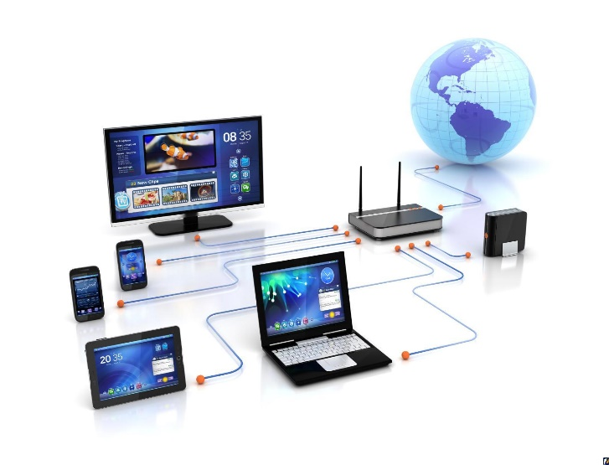
Рис.1. Беспроводные средства связи
Проблема безопасности при пользовании сотовым телефоном и другими мобильными средствами персональной беспроводной связи имеет два аспекта: физическая безопасность пользователя и безопасность информации, передаваемой с помощью этих устройств. Здесь сразу следует оговориться, что угрозу физической безопасности создает только мобильный сотовый телефон, так как пейджеры и стационарные радиотелефоны являются неизлучающими или слабо излучающими устройствами и характеризуются отличными от сотовых телефонов условиями и порядком пользования

1.2. Влияние на здоровье излучения сотового телефона

Сегодня же приходится вздрагивать и от появляющихся с завидной периодичностью сообщений о вреде мобильных телефонов для здоровья. Споры об их опасности не утихают уже лет десять, причем на каждое научное исследование, доказывающее их вред, появляется опровержение, подготовленное не менее авторитетными учеными.
Среди обвинений, предъявляемых к мобильным телефонам и другим устройствам, создающим электромагнитное поле, наиболее страшным является обвинение в канцерогенности. Однако все официальные исследования, обнародованные за последние годы, опровергают эти обвинения. Данные, опубликованные Королевским научным обществом Канады, американским Фондом здоровья и Британской независимой экспертной группой по мобильным телефонам, содержат одинаковые выводы о том, что разговоры по сотовому телефону не могут вызвать рак или какие- либо иные заболевания.
И все-таки, несмотря на подавляющее большинство оптимистических выводов, некоторые исследователи не теряют надежду "уличить" мобильники в тех или иных грехах. Так, недавно венгерский ученый Имре Фейес из Университета Сегеда, обследовав 221 добровольца на протяжении
13 месяцев, обнаружил, что мобильный телефон может на 30 процентов ухудшить качество (а значит – и эффективность) спермы. При этом не обязательно много говорить по нему, достаточно просто носить его с собой в "удобном" месте – кармане брюк или на ремне.
А сотрудники Института высшей нервной деятельности и нейрофизиологии Российской Академии наук недавно обнаружили, что работающий в режиме ожидания мобильник способен сократить и расстроить самые важные фазы ночного отдыха – быстрый сон и медленный сон.
Помимо непосредственного воздействия электромагнитного поля на организм человека, предполагается также, что мобильные телефоны несут косвенную опасность, например, способны выводить из строя навигационные приборы самолетов или способствовать пожарам на автозаправочных станциях. И хотя никаких объективных данных об этом нет, разговаривать по мобильным телефонам во время полетов и на заправках на всякий случай запрещено (рис.2).
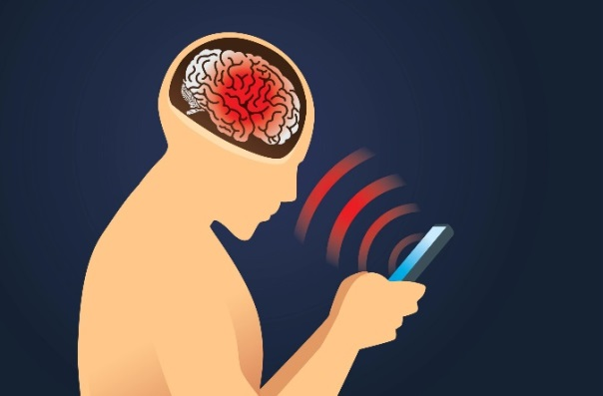
Рис.2. Влияние излучения сотового телефона

Радиоволны от мобильных телефонов повреждают клетки в организме человека и изменяют его ДНК. К такому выводу пришли ученые, работающие над проектом Reflex, цель которого исследование воздействия мобильных телефонов на человеческий организм.
В ходе проекта под названием Reflex двенадцать исследовательских групп из семи европейских стран на протяжении четырех лет изучали воздействие излучения мобильных телефонов на клетки животных и человека.
Исследование координировалось немецкой группой Verum и почти полностью финансировалось Европейским союзом. Как сообщает Reuters, несмотря на вывод, что электромагнитное излучение повреждает ДНК в лабораторных условиях, ученые не смогли однозначно доказать, что мобильники угрожают здоровью человека в реальной жизни. Они считают, что для подобных заключений необходимы дальнейшие исследования вне стен лаборатории – на животных и людях-добровольцах.
В то же время, в отчете проекта Reflex рекомендуется использовать мобильный телефон лишь в случае острой необходимости, особенно это касается детей. «Мы не хотим устраивать панику, однако меры предосторожности не помешают», – заявил Фракц Адлкофер (Franz Adlkofer), руководитель проекта Reflex. По его словам, к более конкретны и окончательным выводам ученые смогут прийти через 4–5 лет.
В свою очередь, представители Ассоциации операторов мобильных телефонов считают результаты исследования предварительными и требующими независимого подтверждения, сообщает ВВС. В то же время, ни один из шести ведущих производителей мобильных телефон не прокомментировал результаты исследования.
Ученые использовали в своих экспериментах излучение в пределах так называемого удельного коэффициента поглощения (Specific Absorption Rate (SAR)) между 0,3 до 2 ватт/кг. Большинство мобильных телефонов излучает в диапазоне SAR от 0,5 до 1 ватт/кг, но не более 2 ватт/кг. Данное излучение в лабораторных условиях вызвало серьезные повреждения ДНК – носителя генетической информации. Повреждения ДНК могут вести к заболеваниям и, если повреждены половые клетки, рождению неполноценных детей. Одна клетка с нарушениями структуры ДНК может дать начало доброкачественной или злокачественной опухоли. В клетках существует механизм репарации (устранения) повреждений ДНК, однако он не всегда срабатывает. Клетки с нарушениями уничтожаются иммунной системой, однако это тоже происходит не всегда. В ходе исследования во многих случаях клетки-мутанты передавали свои приобретенные свойства следующему поколению клеток.
Сегодня в мире насчитывается около 1,5 млрд. пользователей мобильных телефонов. Лишь в этом году, по прогнозам аналитиков, будет продано около 650 млн. трубок. Споры о том, вредно для человека это достижение прогресса или нет, ведутся уже много лет. Представители компаний-производителей мобильных телефонов, объем рынка которых оценивается в $100 млрд. в год, рьяно отстаивают свою позицию, утверждая, что нет никаких научных доказательств вреда электромагнитного излучения.
Но есть ученые, которые утверждают: все это лишь «страшилки» и сотовая связь для нас совсем не опасна.
Финн Тахванайнен измерил пульс и давление у 32 человек после 35- минутной беседы. И никаких проблем не заметил!
Итальянец Калабрезе не обнаружил влияния электромагнитного поля телефона на память и познавательные способности 52 добровольцев.
«Мы провели множество опытов на крысах и обезьянах. И на детенышах, и на беременных самках. И не обнаружили воздействия мобильных телефонов ни на развитие рака мозга, ни на работу центральной нервной системы, ни на развитие потомства, ни на биохимию крови или поведение животных!» - уверен Майкл Свикорд, сотрудник научной лаборатории компании «Моторола» в Калифорнии.
Правда, по странному совпадению большинство таких исследований оплачено из фондов производителей трубок.

1.3. Снижение электромагнитного излучения

Сотовый телефон является устройством, которое несет потенциальную опасность для вашего здоровья. Паниковать причины нет. Однако стоит по возможности оградить себя от потенциальных проблем со здоровьем. Ведь тем и отличается человек от всего другого живого мира, что он может изучать и делать выводы.
Лобби производителей сотовых телефон трудно недооценить. Гигантский финансовый конвейер запущен и остановить его невозможно. Обратите внимание, что табачная индустрия имеет годовой оборот существенно меньше, чем сотовая индустрия, вред курения очевиден, но финансовый механизм работает без сбоев. Поэтому разговоры о законодательном снижении «вредного излучения» сотовых телефонов – политический блеф.
В конце прошлого года было проведено важное исследование. Ученые Европейского союза показали, что электромагнитное излучение с SAR от 0,3 до 2 ватт/кг повреждает ДНК. Переоценить эту работу очень сложно. Временной эксперимент проходил на протяжение 4 лет. Однако лобби сотовой индустрии буквально растоптали все результаты. Аргументы были самые примитивные.
Купленные «мобильные ученые» заявили, что все полученные данные вытекают только из лабораторных показаний. В реальной жизни якобы все обстоит по-другому. Проповедники этой сомнительной доктрины победили.
Медики заявляют, что частые разговоры по сотовому телефону приводят к усталости, раздражительности, головокружению, бессоннице, тошноте, раздражению кожи, нарушениям половых функций у мужчин и женщин, а так же к раку. Европейские врачи уверены, что каждый 15 случай таких заболеваний – это следствие мобильной телефонии.
Сотовый телефон является малогабаритной радиостанцией, излучающей электромагнитные волны. Волны способны воздействовать на любые материалы – органику и неорганику. Физическая медицина давно обратила свое внимание на изучение электромагнитных волн. Выявлены многие закономерности, но в подавляющем большинстве случаев мы не можем говорить об однозначном влиянии, особенно когда речь заходит о высоких частотах.
Известно, что электромагнитное излучение частотой выше 1 МГц разогревает ткани организма (эффект микроволновой печи). Человеческие клетки очень болезненно относятся к этому процессу. Безусловно, он носит вероятностный характер. Однако численно оценить его никто пока не может. Разумеется, зависимость строится от мощности облучения, вида тканей, времени и частоты. Чем чреват перегрев тканей? Прежде всего - разрушение белков в клетках. Последствия могут носить самый неожиданный характер. Клетки могут превращаться в раковые. Возможно возникновение доброкачественных опухолей, отмирание клеток, их «самолечение» и т.д. Одним словом, перегрев вреден для организма. Часто речь заходит о том, что ткани имеют собственный потенциал терморегуляции, который и защищает их. Да это так. До определенной планки их можно греть. Однако мы подчеркиваем, что все процессы по мутациям носят вероятностный характер.
Второй доподлинно известный факт говорит о том, что электромагнитные поля воздействуют на нервную систему. Механизм этого процесса прост. Поля нарушают проницаемость клеточных мембран для ионов кальция. В результате нервная система начинает неправильно функционировать. Проводилось множество экспериментов на собаках, когда они под воздействием электромагнитного излучения становились нервными и возбудимыми. Человеческий организм откликается абсолютно так же. Германские медики продемонстрировали, что электромагнитное излучение у разных людей вызывает депрессию и наоборот взрывы в настроении. Это говорит, что отклик организма очень индивидуален.
Производители сотовых телефонов планомерно поднимают частоты мобильников. Трубки начинают работать в частотных диапазонах 1800 МГц и 1900 МГц. В этом сантиметровом диапазоне распространение волн становятся непредсказуемым. Их излучение достигает нашего тела и «греет» его, электромагнитные волны начинают воздействовать на ткани человеческого организма.
Согласно существующим в России временным допустимым уровням электромагнитных излучений плотность потока (ПП) на пользователей мобильных телефонов не должна превышать 100 мкВт/см2. Необходимо отметить, что в природных условиях значение плотности потока высокочастотного излучения исчезающе мало и составляет лишь 0,1 нВт/см2.
Сотовый телефон излучает наибольшую мощность во время сеансов связи, максимальная мощность излучается сотовым телефоном во время установления связи. Вы наверно, слушали какие помехи способен навести ваш сотовый на акустику.
Сотовый телефон адаптивно меняет мощность излучения, в зависимости от условий приёма – при плохом сигнале от базы повышает мощность передатчика до максимума (в городе до 0,6 Ватта, в области до 2 Ватт), а при хорошем приеме снижает до минимума - 0,01 Вт (при полной шкале). Это можно заметить по скорости разряда аккумулятора сотового телефона.
Излучаемая мощность репитера не большая ~ 0,1 Вт, как у базы обычного квартирного радиотелефона, кроме того, эта мощность делится на несколько антенн (~ 25 мВт на антенну), а антенны находятся достаточно далеко от абонентов (2-10 м). Плотность Электромагнитного потока от телефона убывает обратно пропорционально квадрату расстояния, таким образом излучаемая мощность антенны ретранслятора ничтожно мала.
Сотовый телефон, который находится около головы абонента в пределах 2-3 см, работает на минимуме мощности 0,01 Вт, поскольку ретранслятор обеспечивает хороший сигнал от базовой станции (полную шкалу).
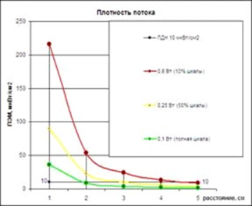
Рис.3. Плотность потока
Таким образом, установка сотового ретранслятора (репитера) в помещении с плохим уровнем сигнала снижает мощность излучения от мобильного телефона в 60 раз, а плотность электромагнитного потока в 5,5 раз.

1.4. Защита от электромагнитного излучения

Организационные мероприятия по защите от ЭМП К организационным мероприятиям по защите от действия ЭМП относятся: выбор режимов работы излучающего оборудования, обеспечивающего уровень излучения, не превышающий предельно допустимый, ограничение места и времени нахождения в зоне действия ЭМП (защита расстоянием и временем), обозначение и ограждение зон с повышенным уровнем ЭМП.
Защита временем применяется, когда нет возможности снизить интенсивность излучения в данной точке до предельно допустимого уровня.
В действующих ПДУ предусмотрена зависимость между интенсивностью плотности потока энергии и временем облучения.
Защита расстоянием основывается на падении интенсивности излучения, которое обратно пропорционально квадрату расстояния и применяется, если невозможно ослабить ЭМП другими мерами, в том числе и защитой временем. Защита расстоянием положена в основу зон нормирования излучений для определения необходимого разрыва между источниками ЭМП и жилыми домами, служебными помещениями и т.п. Для каждой установки, излучающей электромагнитную энергию, должны определяться санитарно-защитные зоны, в которых интенсивность ЭМП превышает ПДУ. Границы зон определяются расчётно для каждого конкретного случая размещения излучающей установки при работе их на максимальную мощность излучения и контролируются с помощью приборов. В соответствии с ГОСТ 12.1.026-80 зоны излучения ограждаются либо устанавливаются предупреждающие знаки с надписями: «Не входить, опасно!».
Инженерно-технические защитные мероприятия строятся на использовании явления экранирования электромагнитных полей непосредственно в местах пребывания человека либо на мероприятиях по ограничению эмиссионных параметров источника поля. Последнее, как правило, применяется на стадии разработки изделия, служащего источником ЭМП. Радиоизлучения могут проникать в помещения, где находятся люди через оконные и дверные проемы. Для экранирования смотровых окон, окон помещений, застекления потолочных фонарей, перегородок применяется металлизированное стекло, обладающее экранирующими свойствами. Такое свойство стеклу придает тонкая прозрачная пленка либо окислов металлов, чаще всего олова, либо металлов медь, никель, серебро и их сочетания. Пленка обладает достаточной оптической прозрачность и химической стойкостью.
Для защиты населения от воздействия электромагнитных излучений в строительных конструкциях в качестве защитных экранов могут применяться металлическая сетка, металлический лист или любое другое проводящее покрытие, в том числе и специально разработанные строительные материалы.
В ряде случаев достаточно использования заземленной металлической сетки, помещаемой под облицовочный или штукатурный слой. В качестве экранов могут применяться также различные пленки и ткани с металлизированным покрытием. В последние годы в качестве радио экранирующих материалов получили металлизированные ткани на основе синтетических волокон. Их получают методом химической металлизации (из растворов) тканей различной структуры и плотности. Существующие методы получения позволяет регулировать количество наносимого металла в диапазоне от сотых долей до единиц мкм и изменять поверхностное удельное сопротивление тканей от десятков до долей Ом. Экранирующие текстильные материалы.

1.5. Роль спутников связи в современном мире

В последние годы технологии спутниковой связи оказали огромное влияние на глобальную связь. Эта технология произвела революцию в способах общения людей, предоставив более эффективные, безопасные и надежные средства связи на огромных расстояниях.
Развитие технологий спутниковой связи позволило людям оставаться на связи, где бы они ни находились. Эта технология позволяет частным лицам, предприятиям и государственным учреждениям быстро и эффективно обмениваться данными и информацией. Это также позволяет быстро предоставлять критически важные услуги, такие как неотложная медицинская помощь, обновления погоды в режиме реального времени и помощь при стихийных бедствиях.
Широкое использование технологий спутниковой связи позволило людям оставаться на связи друг с другом независимо от их физического местонахождения. Эта технология сыграла важную роль в объединении людей со всего мира, позволяя им более эффективно сотрудничать, обмениваться идеями и информацией. Это позволило предприятиям вести международную торговлю с большей легкостью и эффективностью. Кроме того, технология спутниковой связи позволила создать глобальные сети, облегчающие связь между разными странами и регионами.
Технологии спутниковой связи не только соединяют людей со всего мира, но и позволяют правительствам более эффективно отслеживать и защищать своих граждан. Предоставляя доступ к информации и данным в режиме реального времени, правительства лучше оснащены для защиты своих граждан от таких угроз, как терроризм, стихийные бедствия и преступность.
Влияние технологии спутниковой связи на глобальную связь неоспоримо. Эта технология позволяет людям оставаться на связи и сотрудничать друг с другом независимо от их местонахождения. Это также позволило правительствам более эффективно контролировать своих граждан и обеспечивать более надежную защиту. Поскольку эта технология продолжает развиваться, ожидается, что в ближайшие годы она окажет еще большее влияние на глобальную связь.
Роль спутниковой связи в ликвидации последствий стихийных бедствий и оказании помощи:
Спутниковая связь играет ключевую роль в реагировании на стихийные бедствия и операциях по оказанию помощи, обеспечивая жизненно важную связь между спасателями, аварийно-спасательными службами и пострадавшими от стихийного бедствия.
После стихийного бедствия традиционные сети связи могут быстро выйти из строя или полностью разрушиться. Таким образом, спутниковая связь может обеспечить надежную связь для служб экстренного реагирования и спасателей, чтобы они могли координировать свои усилия, предоставлять важную информацию пострадавшим и получать доступ к данным в режиме реального времени для помощи в принятии решений.
Спутниковые технологии могут использоваться для предоставления широкого спектра услуг по реагированию на бедствия и оказанию помощи, включая:
• Голосовая связь и передача данных. Спутниковая телефония и сети передачи данных могут обеспечить надежные каналы связи для аварийно-спасательных служб, позволяя им получать доступ к жизненно важной информации, координировать свою деятельность и отчитываться перед штаб-квартирой.
• Картирование стихийных бедствий: спутниковые изображения высокого разрешения можно использовать для картографирования масштабов стихийного бедствия и выявления районов, которые больше всего нуждаются в помощи.
• Дистанционный мониторинг: спутниковые системы дистанционного мониторинга могут использоваться для отслеживания перемещений спасателей и персонала, а также для мониторинга состояния пострадавших районов.
• Оповещения о чрезвычайных ситуациях. Спутниковые системы оповещения о чрезвычайных ситуациях могут использоваться для предупреждения людей о надвигающихся бедствиях и предоставления рекомендаций по реагированию.
• Координация реагирования на стихийные бедствия: спутниковые системы управления и контроля могут использоваться для координации деятельности нескольких агентств реагирования, обеспечивая своевременное и эффективное выделение ресурсов.
• Координация помощи при стихийных бедствиях. Спутниковые системы могут использоваться для координации распределения предметов снабжения и ресурсов среди пострадавших от стихийных бедствий, что позволяет более эффективно направлять усилия по оказанию помощи.
Таким образом, технология спутниковой связи обеспечивает важную связь между службами реагирования на стихийные бедствия и пострадавшими от стихийного бедствия, позволяя им координировать свою деятельность и получать доступ к жизненно важной информации в режиме реального времени. Эта технология необходима для эффективного реагирования на стихийные бедствия и операций по оказанию помощи.
Спутниковая связь также предлагает улучшенное покрытие по сравнению с другими сетями связи. Используя спутник, предприятия и организации могут связаться с клиентами и партнерами даже в самых отдаленных местах. Это облегчает компаниям расширение охвата и налаживание отношений с клиентами и партнерами со всего мира.
Наконец, спутниковая связь обеспечивает более высокие скорости, чем другие сети связи. Это связано с тем, что спутниковая связь не зависит от физической инфраструктуры и не ограничена географическим расстоянием. Это делает его идеальным выбором для предприятий и организаций, которым необходимо быстро отправлять большие объемы данных.
В заключение, спутниковая связь предлагает ряд преимуществ для предприятий и организаций, включая повышенную надежность, большее покрытие и более высокие скорости. Это делает его идеальным выбором для предприятий и организаций, которым необходимо оставаться на связи даже в самых удаленных или сложных местах.

2 ИССЛЕДОВАТЕЛЬСКАЯ ЧАСТЬ

2.1. Реакция колонок и мобильного телефона
Цель: как будет реагировать колонки на звонок мобильного телефона.
Оборудование: колонки, два мобильника.
План:
1) Включаем колонки;
2) Подносим чёрный мобильный телефон к колонкам;
3) Совершаем звонок на чёрный мобильный телефон (рис.4).
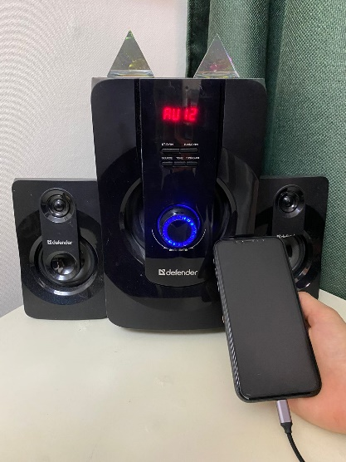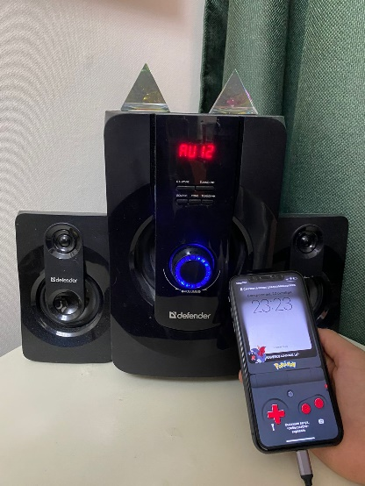
Рис 4. Влияние звонка на колонки
Вывод:
При подносе черного мобильного телефона к колонкам возникает шум (гудки); это означает, что усилители в колонках "ловят" радиосигнал, детектируют его и усиливают.

2.2. Анкета среди студентов
Изучив развитие средств связи мне стало интересно, насколько широко в нашей стране и в нашем городе используются современные возможности обмена информацией.
Для этого была составлена анкета «Средства связи в нашей жизни»:
1. Пользуетесь ли вы мобильным телефоном?
2. Слушаете радио?
3. Часто ли пользуетесь интернетом?
4. Пользуетесь ли вы электронной почтой?
5. Общаясь с друзьями в интернете, пользуетесь ли вы услугами голосовой связи? (WhatsApp, VK).
В опросе участвовала группа Р-22/9У. Результаты:

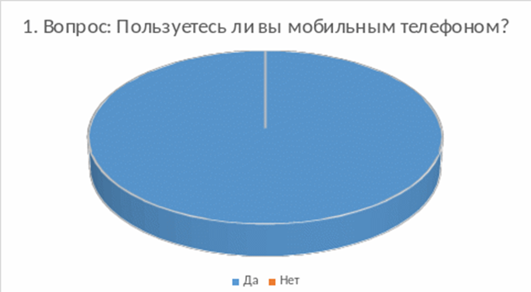
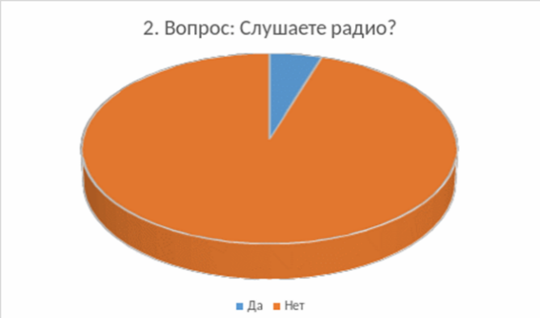
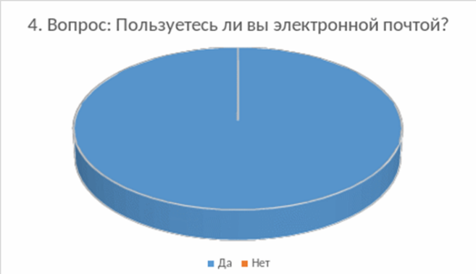
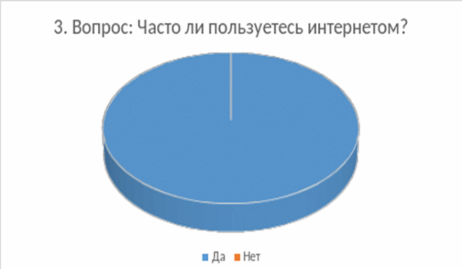
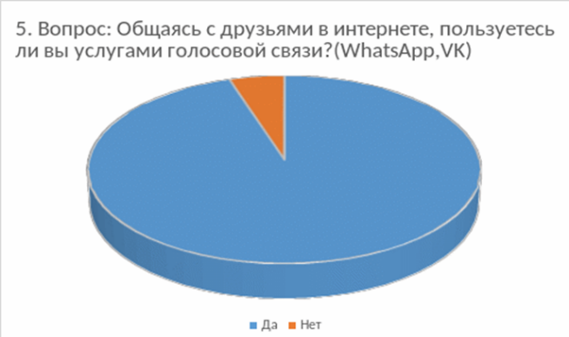

Вывод: Опрос показал, что из группы Р-22/9У слушают радио всего 1 человек (95%). В 5 вопросе «Общаясь с друзьями в интернете, пользуетесь ли вы услугами голосовой связи? (WhatsApp, VK)» показало, что большая часть группы общается через голосовую связь (95%). Следующие 3 вопроса показали, что группа Р-22/9У пользуется мобильным телефоном, электронной почтой и интернетом (100%).

ЗАКЛЮЧЕНИЕ

Электромагнитное излучение увидеть невозможно, а представить не каждому под силу, и потому нормальный человек его почти не опасается. Между тем если суммировать влияние электромагнитного излучения всех приборов на планете, то уровень естественного геомагнитного поля Земли окажется превышен в миллионы раз. Масштабы электромагнитного загрязнения среды обитания людей стали столь существенны, что Всемирная организация здравоохранения включила эту проблему в число наиболее актуальных для человечества.
Энергетическое влияние электромагнитного излучения может быть различной степени и силы. От неощутимого человека (что наблюдается наиболее часто) до теплового ощущения при излучении высокой мощности. Сверхмощные электромагнитные влияния могут выводить из строя приборы и электроаппаратуру. По тяжести влияния электромагнитное излучение может не восприниматься человеком вообще или же привести к полному истощению с функциональным изменением деятельности мозга и смертельному исходу.
Исследования показали, что продолжительное влияние электромагнитного излучения, даже относительно слабого уровня, может вызвать раковые заболевания, потерю памяти, болезни Паркинсона и Альцгеймера, импотенцию и даже повысить склонность к самоубийству.

Электромагнитные излучения способствуют изменению гормонального статуса мужского организма, возрастанию уровня хромосомных аберраций, вызывают изменения в репродуктивной системе. Сложность проблемы заключается не только во влиянии на здоровье населения, но и на здоровье и интеллект будущих поколений. Идет возрастание врожденных аномалий развития. За последние годы в городах количество разнообразных источников электромагнитных излучений во всем частотном диапазоне резко увеличилось и продолжает стремительно увеличиваться. Это системы сотовой связи, радары ГАИ, новые телеканалы и множество радиовещательных станций.

СПИСОК ИСПОЛЬЗОВАННЫХ ИСТОЧНИКОВ

1. Влияние базовых станций сотовой связи на здоровье человека [Электронный ресурс]: http://www.moris.ru/~gorses/baz_stanc.htm
2. Иксар В. Беспроводные средства связи и безопасность [Электронный ресурс]: http://www.warning.dp.ua/tel5.htm
3. Электромагнитное поле и его влияние на здоровье человека [Электронный ресурс]: http://www.it-med.ru/library/ie/el_magn_field.htm
4. Человек и электромагнитное излучение [Электронный ресурс]: http://www.geopatogen.ru/article10.html
5. Снижение электромагнитного излучения мобильных телефонов при установке сотового ретранслятора [Электронный ресурс]: http:// www.best- gsm.ru/safe.php
6. Мобильная безопасность [Электронный ресурс]: http://www.1wr.ru/ category/mobilnaya_bezopasnost/mobilnaya_bezopasnost/1

